**关于学生缴费票据改为电子发票的通知**

**各位同学：**

        按照天津市财政局深化财政票据领域“放管服”改革要求，结合我校电子票据工作安排，从2022年1月1日开始，学校对同学们缴纳费用将统一开具电子发票,同时将不再提供纸质发票。现将相关事项及操作流程告知如下:

   1.领取及下载方法：（1）使用微信关注我校的“企业微信”,



并且下载企业微信（在各品牌手机的应用商店中搜索“企业微信”），授权使用微信登录“企业微信”;

（2）系统会把已开具成功电子发票的消息, 根据企业微信账号自动推送至“企业微信”中[消息]处；(如图)

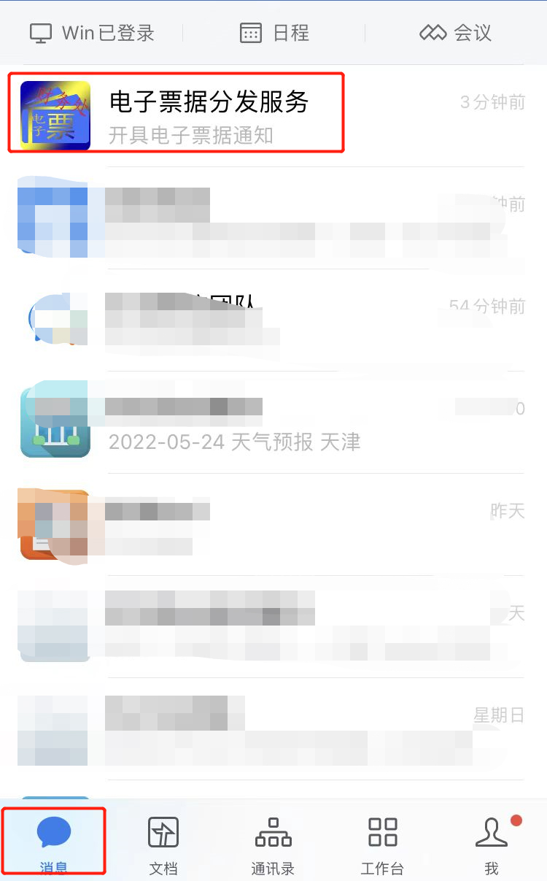

    （3）点击【电子票据分发服务】，显示如下图所示：

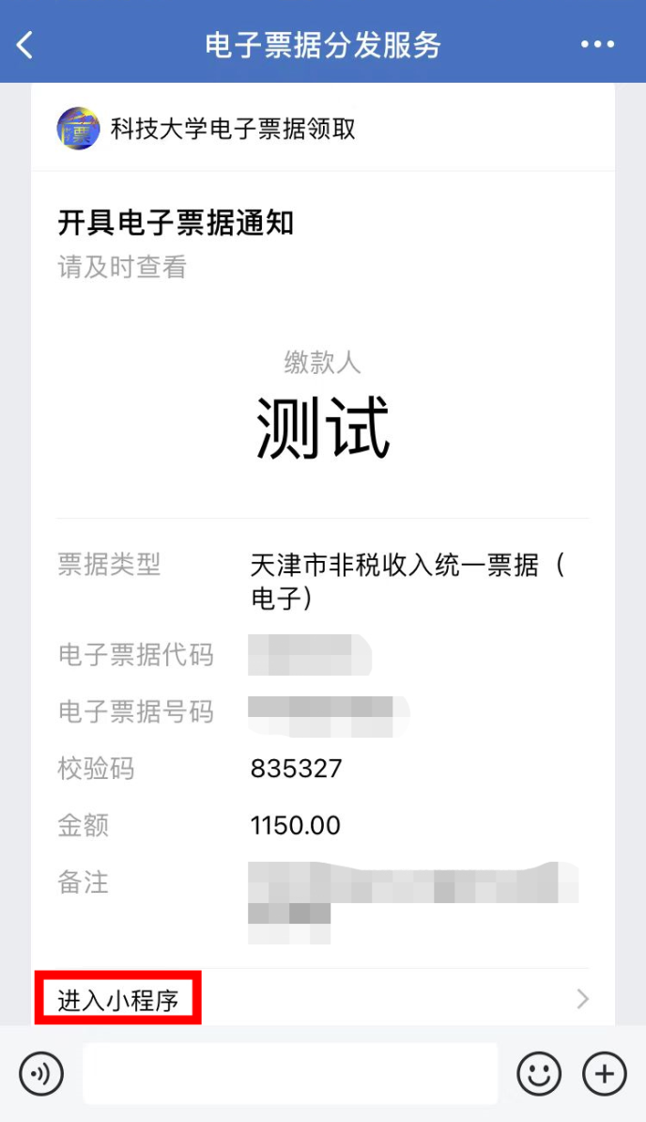

（4）点击【进入小程序】，会提示登录信息（姓名、学号、手机号），进行登录即可（因人流量及网络问题可能会出现登录失败的情况，如出现上述情况，请您不要着急，过会在尝试）。显示如下图所示：

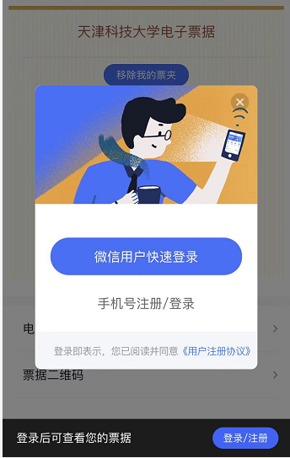

（5）登录进入后会显示如下图所示界面：

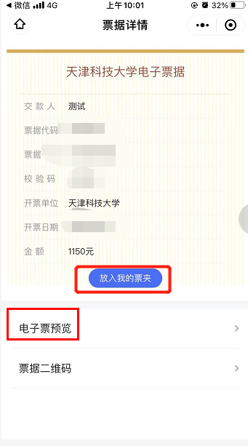

必须点击【放入我的票夹】，把发票放入我的票夹中，方便随时进行查看。点击电子票据预览可以查看电子票据信息，但企业微信只能预览不支持下载。

（6）如果需要下载电子票据，可通过微信扫描小程序二维码（**必须要先通过企业微信将票据放入到我的票夹中才可在微信中查看**）：



（7）登录小程序后，可以查看到我的票夹中的票据：

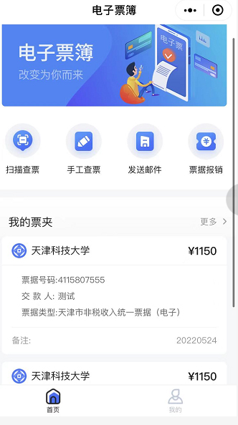

点开票据信息，如下图所示：

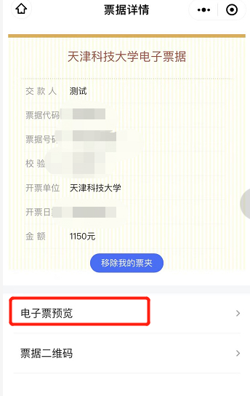

点击【电子票据预览】，显示如下图所示：

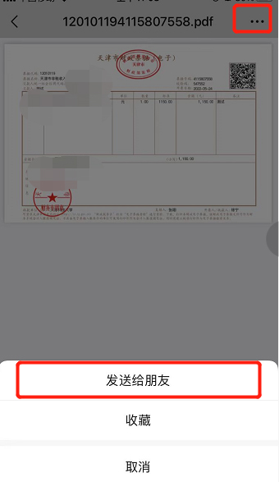

点击右上角”···”，发送给朋友或收藏，选择发送给朋友时可以发送给微信的文件传输助手，方便随时下载。

天津科技大学继续教育学院

2023年4月5日